ICS 77.120.30
CCS H62


YS/T XXX-XXXX

铜及铜合金无缝管
残余应力测试方法 切割法
Copper and copper alloys seamless tubes- Detection of residual stress - cut method

（送审稿）

XXXX－XX－XX 发布 XXXX－XX－XX实施
中华人民共和国工业和信息化部 发布

YS/T XXXX—XXXX

前 言

本文件按照GB/T 1.1-2020《标准化工作导则 第1部分：标准化文件的结构和起草规则》的规定起草。
本文件由全国有色金属标准化技术委员会(SAC/TC243)提出并归口。
本文件起草单位：
本文件主要起草人：

YS/T XXXX-XXXX

铜及铜合金无缝管 残余应力测试方法 切割法

1 范围

本文件规定了采用切割法检测铜及铜合金加工无缝圆型管材残余应力的试验方法。
本文件适用外径5mm～54mm、壁厚0.4mm～3.0mm的铜及铜合金无缝光管、内螺纹管及无缝翅片管。

2 规范性引用文件
本文件没有规范性引用文件。

3 试验原理
使用克兰普顿 (Crampton)法，沿管材长度方向切开一条缝，由于弯矩释放引起外径的变化，根据变化的大小计算内外表面的应力。

4 符号、名称和单位

本文件使用的符号、名称和单位见表1。
表1 符号、名称和单位
符号 | 名称 | 单位
D₀ | 管原始外径 | mm
D₁ | 切开后管外径 | mm
t | 管壁厚度 | mm
L | 截取长度 | mm
ν | 泊松比 | 无量纲
E | 杨氏模量 | MPa
σ | 管材残余应力 | MPa

5 试验设备

5.1 切割设备
可采用线切割、电锯、手锯，应能切割样品而不使样品过热变色、明显变形，如使用电锯、手锯，锯片、锯条厚度应不大于0.8mm。
5.2 外径测量设备
测量分度值不大于0.01mm。
5.3 长度测量设备
长度分度值不大于0.2mm。

6 试样

试样应经外观检查合格，无划伤、变形等影响试验的缺陷。

7 试验程序

7.1 试验一般应在10℃～35℃的室温范围内进行，对温度要求严格的试验，试验温度应为23℃±5℃。
7.2 截取全截面管长L，除另有要求，长度应为50±2mm，两端不得有缩口或缺损。
7.3 测量管外径（D₀），在测量位置做标记，测量位置与端口距离大于10mm。
7.4 沿长度方向上纵向切开，切开位置与7.3测量方向垂直且经过轴心，如图1。

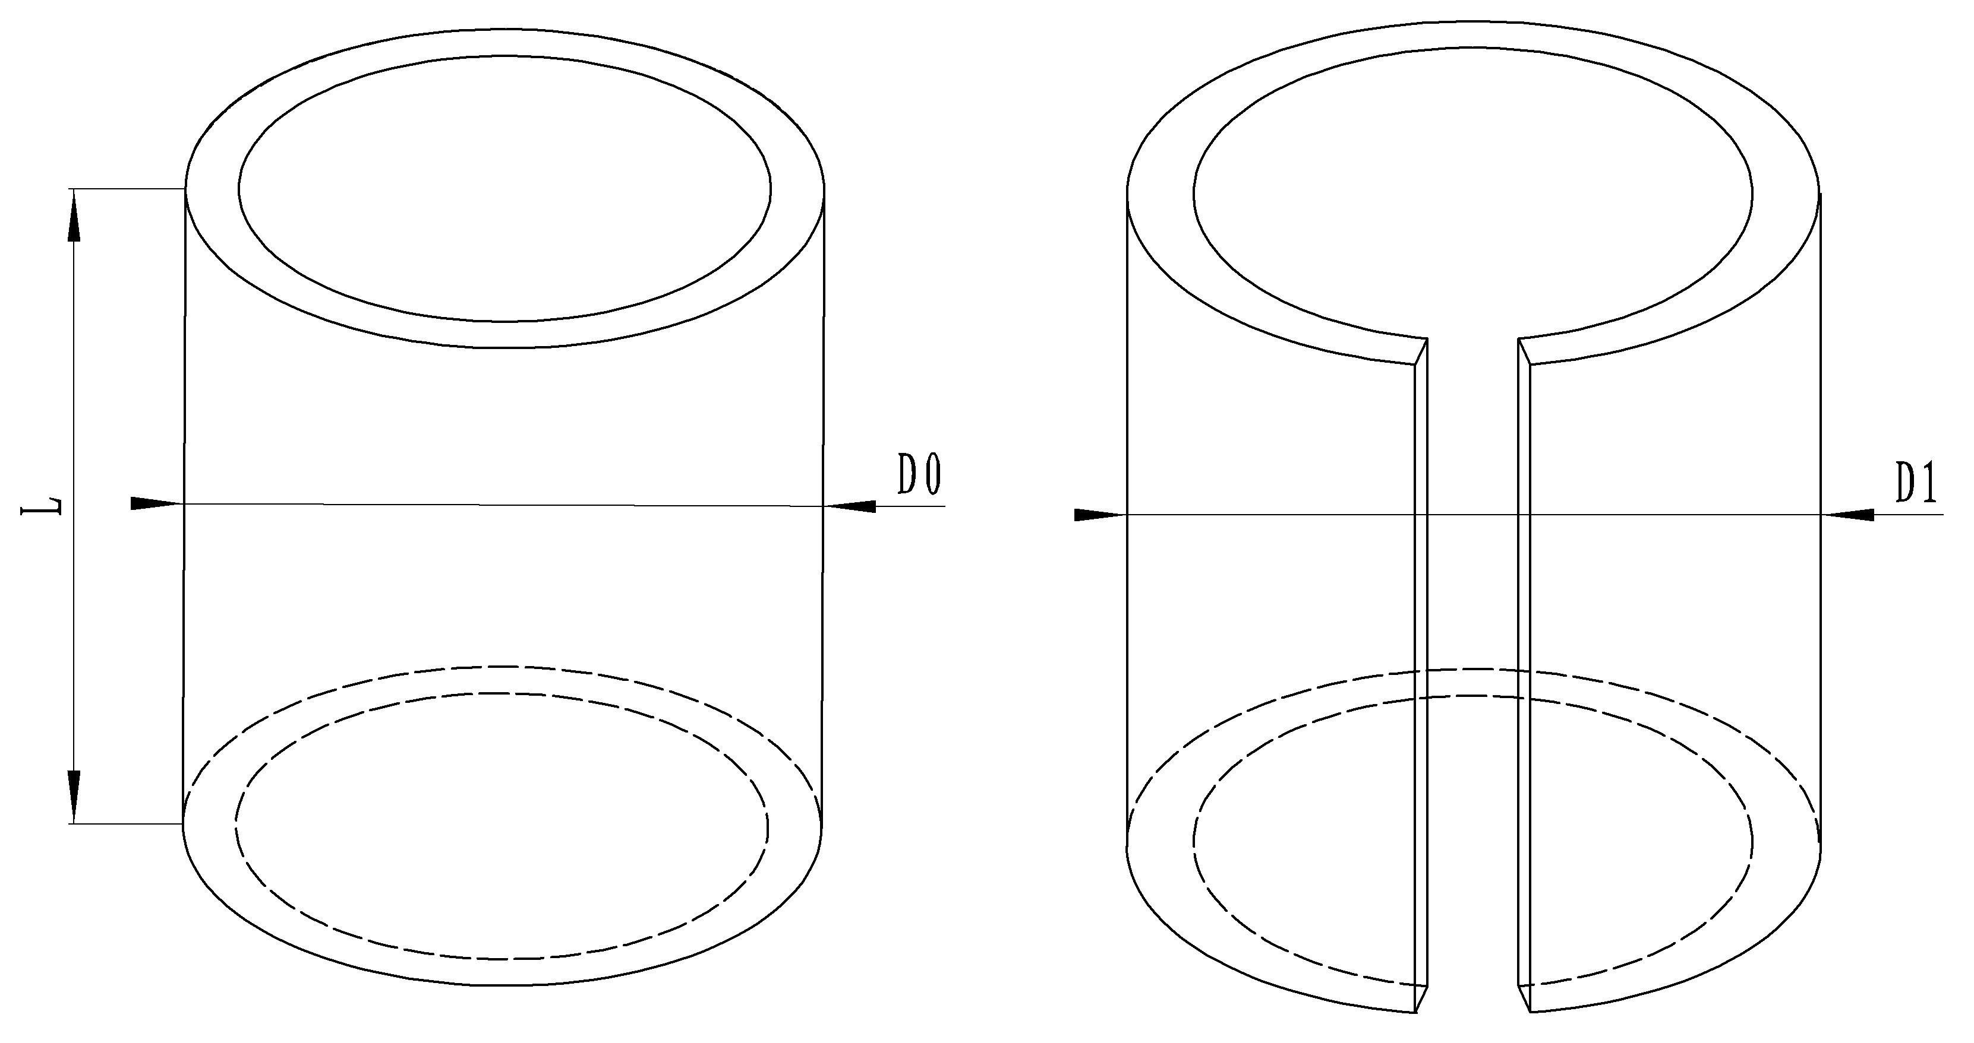
图1 试验示意图

7.5 在原测量处测量外径（D₁）;

7.6 试验计算
根据公式（1）计算残余应力。

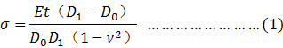
式中：
σ－残余应力，单位为兆帕， (MPa)；
ν－泊松比，无量纲；
D₀－管原始外径，单位为毫米， (mm)；
D₁－切开后管外径，单位为毫米， (mm)；
t－管壁厚，单位为毫米， (mm)，用于内螺纹管、翅片管试验时，管壁厚按管材总壁厚计算；
E－杨氏模量，单位为兆帕， (MPa)。

表2 部分建议参数

产品类别 | 杨氏模量(MPa) | 泊松比
TP1、TP2 | 117000 | 0.33
H95、H90、H85 | 117000 | 0.33
H80、H70 | 110000 | 0.33
H65、HSn60-1 | 103000 | 0.33
BFe10-1-1 | 124000 | 0.33
HPb62-0.8 | 97000 | 0.33

8 试验结果评定
当产品标准中未规定时，残余应力限值由供需双方协商确定。

9 试验报告
如适用，应根据相关产品标准的要求提供试验报告，试验报告至少包含下列内容：
a) 本文件编号；
b) 试样标识；
c) 试样尺寸；
d) 试验结果；
e) 试验日期。

──────────

